
Smile to Smile 初回ログイン手順
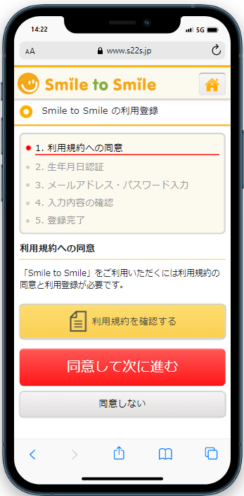
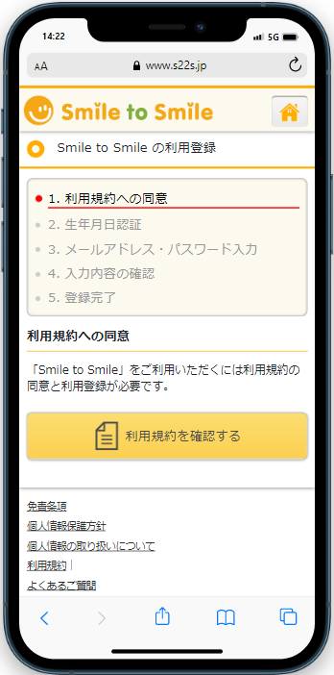
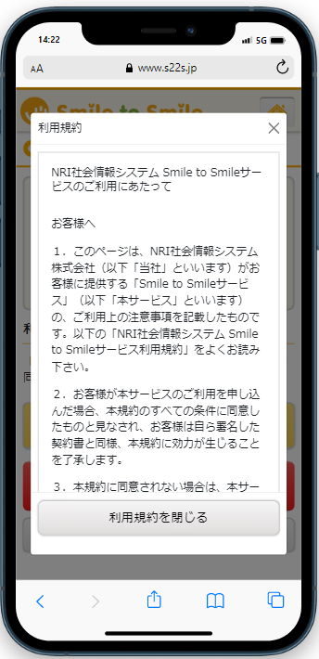
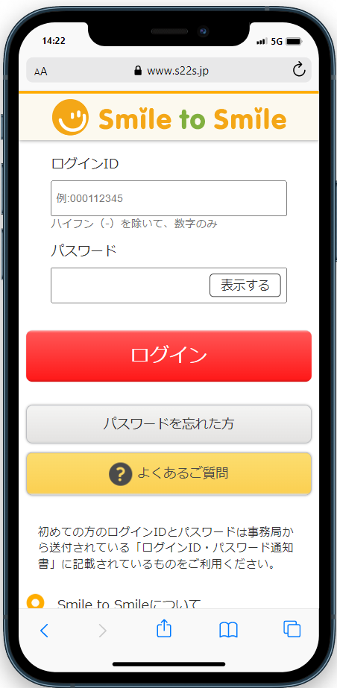

[同意して次に進む]をタップ
手順④
利用規約を一読して
[利用規約を閉じる]をタップ
手順③
ログインIDとパスワードを
入力して [ログイン] をタップ
手順①
[利用規約を確認する]
をタップ
手順②


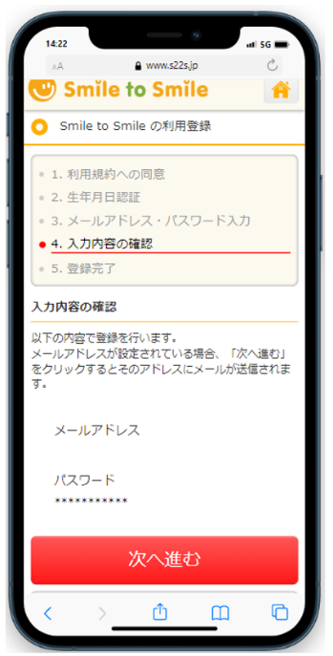
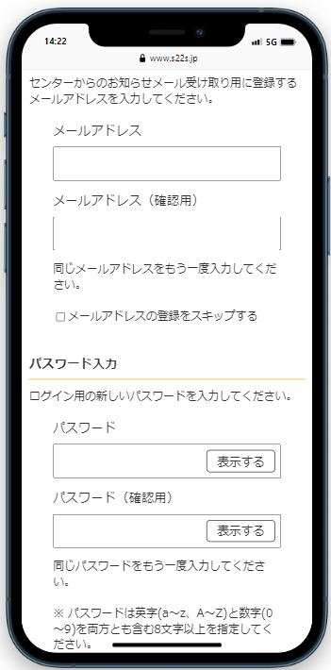
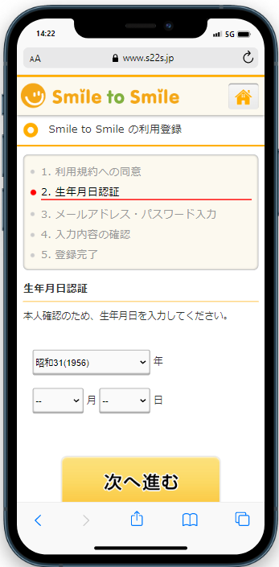
【Smile】利用登録を完了させてください
ログイン完了
メールアドレス、パスワードを入力して[次へ進む]をタップ
手順⑥
アクティベーションメールの本文のリンクをクリック、パスワードを入力してログイン完了
手順⑧
内容を確認して
[次へ進む]をタップ、登録完了画面が表示される
手順⑦
生年月日を入力して
[次へ進む]をタップ
手順⑤

